Монополия с умом

К. М. Магомедов

Лицей Академии Яндекса

**Наименование и область применения**

Проект предполагается применять в ученых заведениях в качестве средства игрового развития.

# Средства разработки

Основной язык программирования Python 3. Основные библиотеки: PyQt5, MatPlotLib, Sqlite 3.

**Требуемые алгоритмы**

Требуется реализовать приложение, схожее с игрой “Монополия”, но на каждую позицию есть свой вопрос. Надо разбить игровое поле на четыре части-раздела по принадлежности к учебному предмету: математика, русский язык, физика, информатика. Необходимо осуществить регистрацию и авторизацию пользователей.

Вид базы данных

|  |  |  |  |  |  |  |
| --- | --- | --- | --- | --- | --- | --- |
| ID | Имя | Баллы | Пароль | Последнее сохранение | Класс | Правильные/неправильные ответы по предметам |
| 1 | Курбан | Бесценен | 123 | 123 | 10а | 12/123/54 |
| 2 | Уллубий | 456 | 456 | 456 | 10а | 12/123/54 |
| 3 | Залму | 789 | 789 | 789 | 10а | 12/123/54 |
| 4 | Муслим | 123 | 123 | 123 | 10а | 12/123/54 |
| 5 | Руслан | 456 | 456 | 456 | 10а | 12/123/54 |
| 6 | Саид | 789 | 789 | 789 | 10а | 12/123/54 |

На основе этих данных должна быть сформирована статистика ответов по разным предметам с помощью библиотеки MatPlotLib.

**Первичные дизайны**

Дизайн входа

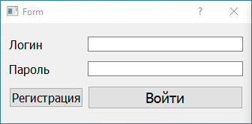

**Дизайн регистрации**

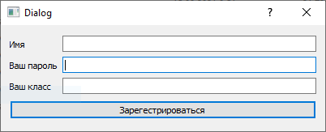

Дизайн игрового окна

